Månedsplan for Solsikken
oktober 2020
Uke | Mandag | Tirsdag | Onsdag | Torsdag | Fredag
40 |  |  |  | 1.  Aktiv lek i Salen  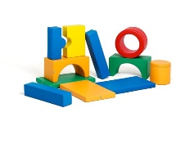 | 2.  Formings-  aktivitet
41 | 5.  Temasamling:  Kroppen | 6.  Formings-aktivitet:  Håndavtrykk, «en ring av gull» | 7.  Tur i grupper  Utelek | 8.  Aktiv lek i Salen | 9.  Være sammen samling: godt at venner finnes  Varmmat
42 | 12.  Temasamling:  Kroppen | 13.  Markering av  Verdensbarne-dagen | 14.  Tur i grupper  Utelek | 15.  Aktiv lek i Salen | 16.  Formings-  aktivitet  Varmmat
43 | 19.  Temasamling:  Kroppen | 20.  Formings-aktivtet:  Fotavtrykk, «her er den lille foten min» | 21.  Tur i grupper  Utelek | 22.  Aktiv lek i Salen | 23.  Være sammen samling:  Jeg kan dele  Varmmat
44 | 26.  Temasamling:  Kroppen | 27.  Formings-aktivitet:  Høstbilde | 28.  Tur i grupper  Utelek | 29.  Aktiv lek i Salen | 30.  «Vaskedag»  Vi vasker avdelingen sammen med barna.  Varmmat

